Kanji Practice Chart (GENKI 2 Lesson 21)
Practise by tracing the grey Kanji and then write the Kanji yourself.
信 | 信 | 信 | 信 | 信 | 信
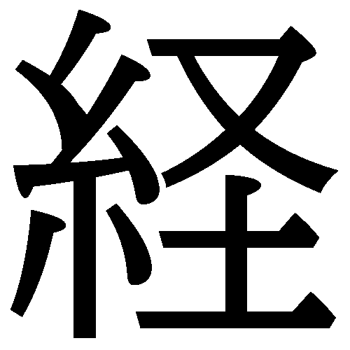 | 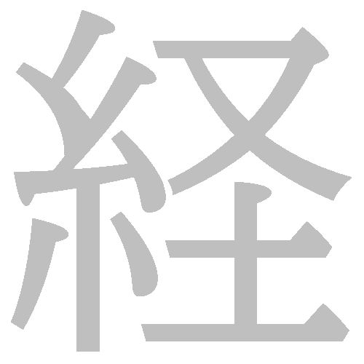
台 | 台 | 台 | 台 | 台 | 台
風 | 風 | 風 | 風 | 風 | 風

犬 | 犬 | 犬 | 犬 | 犬 | 犬
重 | 重 | 重 | 重 | 重 | 重
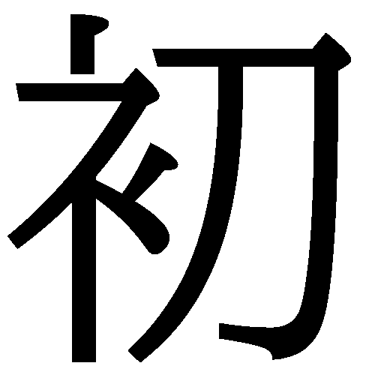 | 
若 | 若 | 若 | 若 | 若 | 若

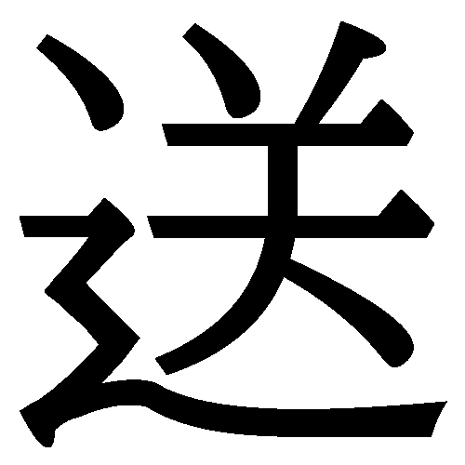 | 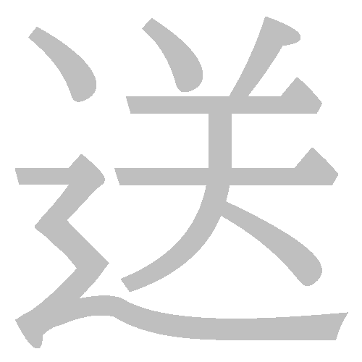
幸 | 幸 | 幸 | 幸 | 幸 | 幸
計 | 計 | 計 | 計 | 計 | 計
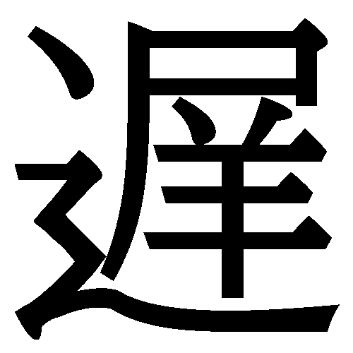 | 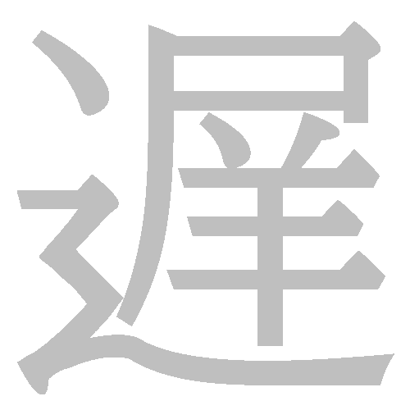

配 | 配 | 配 | 配 | 配 | 配
弟 | 弟 | 弟 | 弟 | 弟 | 弟
妹 | 妹 | 弟 | 弟 | 弟 | 弟

